中国移动通讯集团山东有限公司
青岛分公司CE维护项目

项目建议书

2010.05

目录
1. 目录 2
2. 前言 3
2.1. 编写目的 3
2.2. 项目名称 3
2.3. 项目开发背景 3
3. 设计原则 4
4. 业务需求 4
4.1. 业务需求概要 4
4.2. 业务流程图 5
5. 项目功能描述 5
5.1. 基础信息定义 5
5.2. 设备管理模块 6
5.3. 设备巡检模块 6
5.4. 光功率采集模块 7
5.5. 网络拓扑图模块 7
6. 技术方案 7
6.1. 系统架构 7
6.2. 实施方案 8
6.3. 系统运行环境 9
7. 专业的软件应用服务供应商：拓华软件 10
7.1. 完善的软件工程体系 10
7.2. 贴心的技术服务体系 11
8. 项目实施计划 12
8.1. 关键项目提交物计划 12

前言

编写目的
编写此《项目方案书》的目的在于：指出系统开发的总目标，规划系统的整体架构，明确系统各项业务具体目标。同时，对于项目的规模进行估算。

本《项目方案书》的预期读者是：
- 中国移动青岛分公司的管理人员及业务人员
- 拓华软件公司的技术分析和项目实施人员
- 以及参与系统开发的技术人员

项目名称
中国移动通讯集团山东有限公司青岛分公司CE维护项目。

项目开发背景
中国移动通讯集团山东有限公司青岛分公司（以下简称青岛移动）目前下设五市三以及市区基站中心，共9 家分公司。我中心数据通讯设备的数量与日递增，目前没有一个统一的维护界面，对日常操作维护带来了巨大困难和不便，急待开发一套集中维护软件。

数通设备维护现状介绍：目前数通设备涉及的厂家以及型号都较多，如Juniper M10i、Extreme Alpine3804、Extreme Summit48、Redback Se800、Huawei NE16、20、5000E、CISCO等。为维护这些数通设备，需要Telnet 设备的维护地址，然后输入帐户密码；但由于访问策略的限制，有些设备（如路由器M10i、Se800）还需要间接访问，即先登陆堡垒主机，再登陆需要维护的数通设备。

随着青岛移动业务的发展以及管理要求不断提高，对于基于CE设备的日常维护工作的工作量也随之增长。基于传统方式，采用传统、分散的维护管理方式已经越来越不能满足资源调配业务管理的需求，尤其是对于大量的、繁琐的维护过程。为了解决目前的管理问题，提出了对于CE维护过程采用信息化管理的方法，以后还可以利用现有的软件架构平台，为提升企业管理效率和管理水平涉及企业更为广泛的企业内部管理的要求。

设计原则
根据CE维护项目的特点，本着"有用、够用、好用"的原则，需考虑以下设计要求：

并发性好：
系统应具备较强的并发处理能力，以便承受多维护群组多操作员执行CE维护等功能带来的数据、运算和网络压力。

效益性：
系统应充分利用客户现有软硬件资源和网络资源，以便节省费用或投资，因此要求系统有较强的适应性，包括对操作平台、数据库系统、实现架构、网络环境等方面。

安全性：
CE维护项目的数据是通讯企业的商业机密，系统应具备完善的安全机制，来保证这些信息的安全，防止泄漏。

可靠性：
系统具备较强的容错能力，来保证系统运行的可靠性，并制订相应的数据备份策略，以保证在出现意外事故时系统能够迅速恢复运行。

可扩展性：
随着系统的运行，系统数据量会越来越大，并对系统性能产生影响，为了保证对系统性能的要求，系统在设计时就应考虑具有较强的扩展性。

业务需求

业务需求概要
青岛移动对于CE维护项目的需求概要如下：
- 在系统中定义维护设备信息，比如：地址、端口、所在位置、类型 ...等信息。
- 通过系统telnet登陆网络设备及执行操作命令，并保存操作命令返回的日志。
- 定义巡检命令组合，定时/即时执行巡检命令，并保留巡检命令的返回信息（日志）。
- 巡检日志的查询分拣。
- 自动采集设备的光功率，并生成数据表格。
- 系统应该有用户密码控制，并提供网络拓扑图的显示。

业务流程图
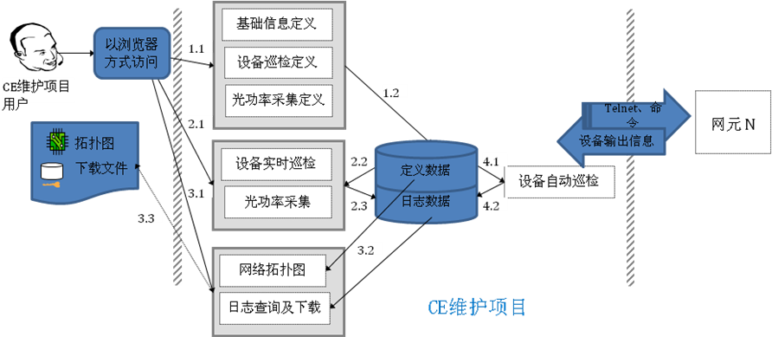

说明：
- CE维护项目用户通过浏览器方式使用系统；
- 使用系统中的功能流程如下：
  - 定义系统中的基础信息：1.1>>1.2；
  - 实时执行设备命令及采集网元数据：2.1>>2.2>>2.3；
  - 分拣日志及查看网络拓扑图：3.1>>3.2>>3.3；
  - 自动巡检服务程序：4.1>>4.2；
- 系统与网元直接的通讯基础为：Telnet协议、命令及设备输出信息；

项目功能描述

基础信息定义
设备类型定义：
定义系统中涉及到软交换数据通讯设备分类，设备类型信息包括：设备型号、设备名称、设备图片及命令行提示符定义，包括：登录提示符定义、口令提示符定义，以及操作命令行提示符定义等。

设备信息定义：
定义系统中软交换数据通讯设备的信息，包括：设备名称、简称、所属设备分类、设备所在物理位置、IP地址、端口、登录用户名及密码等信息；定义在通讯登录过程中是否通过堡垒主机及堡垒主机的信息。

物理位置定义：
定义系统中所用到的设备摆放的物理位置。

维护团队定义：
对从事设备维护的人员进行团队划分，并同时定义维护团队与设备的对照关系。

维护人员定义：
定义设备维护人员的信息，包括用户姓名、联系方式、登录编号、登录密码，以及所属维护团队。建议联系方式留用手机号码，以便于将来可能增加的短信通知及短信动态口令登录能扩展功能。

个人信息维护：
提供给每个维护人员，用于修改个人联系方式及登录密码等内容。

设备管理模块
设备登录：
按照设备分类及用户所在维护团队维护的设备，列出可以访问的设备列表。维护人员登录设备是，可点击选择相应设备，也可以通过设备简称选择登录设备。

命令及日志保存：
系统对于维护用户执行的命令及命令的返回信息，会在系统中完整的保存。并可以供用户的查询及下载。

模板发送：
为了便于设备维护，能够在选择的某个或某些设备上运行指定的相应指令，并会将命令及命令的返回信息在系统中完整的保存。

设备巡检模块
巡检指令定义：
对各种设备类型配置实施巡检的指令集合，巡检指令可随时进行调整。

实时巡检：
选择一个或多个设备执行巡检，巡检的命令及命令的返回信息会在系统中完整的保存，并可供用户查询及下载。

定时巡检定义：
为一个或多个设备设定某个时间自动执行巡检。

定时巡检：
根据预先定义的定时巡检任务，系统自动登录设备并发送巡检命令，自动巡检的命令及命令的返回信息会在系统中完整的保存，并可供用户查询及下载。

巡检日志分拣：
巡检的命令及命令的返回信息会在系统中完整的保存，并可供用户查询及下载。

光功率采集模块
光功率采集定义：
- 定义采集设备光功率的端口范围（在用端口）及光功率的有效范围，包括：标准最大接收光功率、标准最小接收光功率、中国移动IP承载网要求的最小接收光功率。
- 按照设备类型定义采集设备光功率指令。

光功率采集模块：
根据设备厂家、设备型号、设备网管IP，执行光功率提取命令，并将命令返回信息完整的保存在数据库中。采集到的光功率数据可供用户查询及下载

网络拓扑图模块
根据系统中已经定义的基础信息中的设备类型定义、设备信息定义以及物理摆放位置定义，基于设备摆放位置、设备图片等勾画出全部设备的网络拓扑图，并在图中显示设备信息。

技术方案

系统架构
系统采用拓华软件自主开发的J2EE应用架构TOWER-MVC，以B/S方式实现。WEB密集型应用系统中，一般都需要解决处理验证、流程控制和更新应用程序的状态等问题， Web向软件开发人员提出了一些特有的挑战，最明显的就是客户机和服务器的无状态连接。这种无状态行为使得模型很难将更改通知视图。在 Web 上，为了发现对应用程序状态的修改，浏览器必须重新查询服务器。TOWER-MVC 通过将问题分为三个类别来帮助解决单一模块方法所遇到的问题。

Model（模型）:模型包含应用程序的核心功能。模型封装了应用程序的状态。有时它包含的唯一功能就是状态。它对视图或控制器一无所知。

View（视图）:视图提供模型的表示。它是应用程序的外观。视图可以访问模型的读方法，但不能访问写方法，此外，它对控制器一无所知。当更改模型时，视图应得到通知。

Controller（控制器）:控制器对用户的输入做出反应。它创建并设置模型。
参照TOWER-MVC架构，结合本系统的需求，本系统划分为三个层次：表示层、业务逻辑层和数据层，另有一个总控程序负责调度表示层与业务逻辑层。某项功能的处理过程如下图所示：
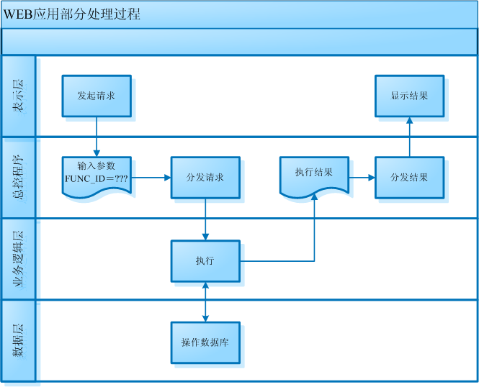

实施方案
项目实施过程中，遵循符合软件工程的项目实施方法。项目实施的主要阶段及阶段简述如下：

需求调研阶段
- 目的：与客户在系统工作内容方面达成一致；使系统开发人员更清楚了解系统需求；定义系统边界（界面）。
- 输出：用例模型（用例规约 或 需求说明书）、用户界面原型。

分析设计阶段
- 目的：将需求转换为未来系统的设计；逐步开发强壮的系统架构；使设计适合于实施环境，为提高性能而设计。
- 输出：软件架构书、模块设计书、界面设计书、控制设计书。

实施阶段
- 目的：定义代码结构；编码；对已开发的构件按单元测试；将完成部分集成到可执行系统中。
- 输出：经过单元测试的程序、经过集成的可执行系统。

测试阶段
- 目的：核实对象之间的交互；核实软件的所有构件是否正确集成；核实所有需求是否已经正确实施；确定缺陷并确保在部署软件之前将缺陷解决。
- 输出：测试报告。

部署阶段
- 目的：是基于测试工作的完成；是基于实际运行环境的；确保最终用户可以正常使用软件产品而进行的活动。
- 输出：部署说明。

项目试运行及验收阶段
- 目的：在完成项目部署及系统使用培训后，进行系统的试运行，如果在试运行期间没有出现大的问题，或解决已经发现问题，则由双方共同对系统进行验收。
- 输出：项目验收报告。

系统运行环境
服务器的软硬件的推荐配置如下。用户可根据具体使用系统的人数和系统使用频率及文件大小，适当提高系统配置。
服务器硬件运行环境
CPU Intel® 奔腾™ 4处理 MP 1.8GHz
Memory 1024MB
Cache 1MB(Level 3)
Hard Disk 100GB 以上
Ethernet 10/100MBCPU Intel® 奔腾™ 4处理 MP 1.8GHz

服务器软件环境
OS Linux系列操作系统
或者Windows系列操作系统
DBMS SQL Server
或Oracle DB
或 IBM DB2
或者 MySQL等主流的数据库系统
WEB Apache HTTP Server
Apache Tomcat
或者 IBM WebShpere
或者 BEA WebLogic等主流的J2EE应用服务器

专业的软件应用服务供应商：拓华软件
青岛拓华软件有限公司以一支资深的J2EE技术团队为依托，专业从事企业级管理应用研究、开发、应用和服务的软件企业。

拓华软件由多名信产部认证的项目管理师和系统分析师组成企业管理核心。自公司创立开始从事J2EE软件构件平台的研究和企业级管理应用的开发实践，成功研发基于J2EE的快速软件开发平台“TOWER-MVC”，并在众多大型项目中得以稳定、高效的应用。

拓展思维，服务中华
利益最大化是企业不懈追求的目标，但具有民族精神和社会责任感的企业，更能够赢得社会的尊敬和赞赏。拓华软件始终产业兴国的崇高理想，秉承“拓展思维，服务中华”的企业理念，积极推动区域企业信息化建设的发展。

完善的软件工程体系
拓华软件公司拥有一支具有丰富软件项目实施经验的技术团队。通过产品的开发和项目的实施积累了超强的专业技术能力、成熟的客户服务经验。

统一定义的软件开发过程
产品质量是企业生存的根本，软件开发过程是保证软件产品质量的重要途径。自公司创建以来就在软件开发过程中全面贯彻“统一过程管理（RUP）”，实现软件项目研发过程的科学化、规范化的管理。
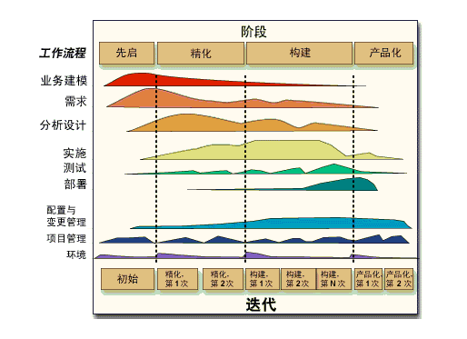
项目管理体系
拓华软件拥有一支资深软件项目管理团队，执行符合CMM、ISO9001质量管理体系要求的全面质量管理，不断提高软件项目管理的水平。

贴心的技术服务体系
标准项目资料库服务
在软件项目开发完毕并完成上线工作后，项目实施责任人（如：项目经理）组织人员将原有的项目配置管理库输出形成“项目标准资料库”，并刻录成光盘交公司项目资料库进行保密保管。标准资料库用于为软件项目技术支持活动标准的、可靠的项目资料。同时，项目标准资料库根据客户项目的变更情况，定期进行更新和追加。

技术服务专员服务
在软件项目开发完毕并完成上线工作后，公司向客户为项目设立项目技术服务专员，向客户提供项目服务专员电话、电子邮箱作为技术服务支持联络方式，为客户提供“次工作日技术支持服务响应”，以及相应的技术服务反馈及服务支持。同时，公司定期（每月）向客户进行技术服务专员服务情况调查。

问题报告及修订服务
为了保证软件系统运行过程中的发现的BUG得到及时的报告和修订，以保障客户使用的软件系统正常运行，公司设立统一的BUG报告及修订服务电子邮箱。在技术服务期内，公司对于客户提供“次工作日BUG报告响应”，以及持续、免费的BUG修订和更新服务。

项目实施计划

关键项目提交物计划
序号 | 交付工件名称 | 产生阶段 | 是否确认
1 | 需求说明书 | 分析/需求 | 是，双方确认
2 | 数据库设计书 | 设计
3 | 系统环境配置指南 | 部署
4 | 用户操作说明书 | 培训
5 | 系统维护说明书 | 培训
6 | 源程序及目标程序 | 开发
7 | 验收报告 | 验收 | 是，双方确认

